临淄区敬仲镇人民政府
2021年政府信息公开工作年度报告

本报告按照《国务院办公厅政府信息与政务公开办公室关于印发<中华人民共和国政府信息公开工作年度报告格式>的通知》(国办公开办函〔2021〕30号)和《中华人民共和国政府信息公开条例》要求编制，全文包括总体情况、主动公开政府信息情况、收到和处理政府信息公开申请情况、政府信息公开行政复议及行政诉讼情况、政府信息公开工作存在的主要问题及改进情况、其他需要报告的事项。本年度报告中所列数据统计期限从2021年1月1日到12月31日止。
一、总体情况
2021年在区政务公开办的指导下，敬仲镇政务公开工作坚持规范机制、规范流程、规范公开，按时参加、收看市区举行的政务公开培训班、视频会等，积极学习对标先进镇办和区直单位政务公开工作经验，持续拓展公开广度，“以公开为常态，不公开为例外”，持续提高了政务公开工作质效。
（一）主动公开情况
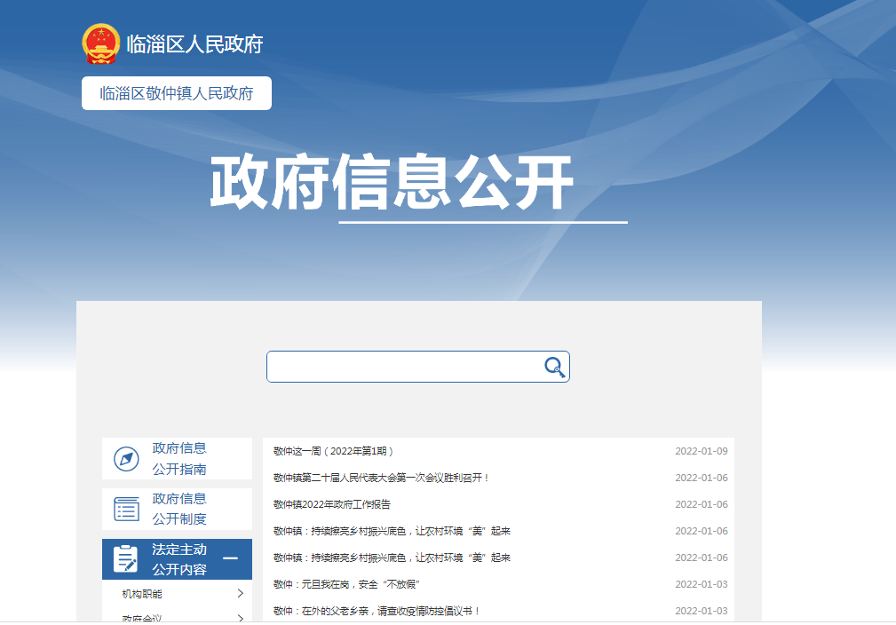
敬仲镇认真贯彻《中华人民共和国政府信息公开条例》和《临淄区人民政府办公室关于印发2021年临淄区政务公开工作要点的通知》要求，紧紧围绕全镇中心工作及群众关注关切，通过敬仲镇人民政府网站信息公开平台主动公开各类信息340余条；通过“敬仲视角”微信公众平台推送文章300余篇；撰写政务公开培训工作及相关信息18篇，及时向区政务公开办报送并在政府信息公开网站公开。

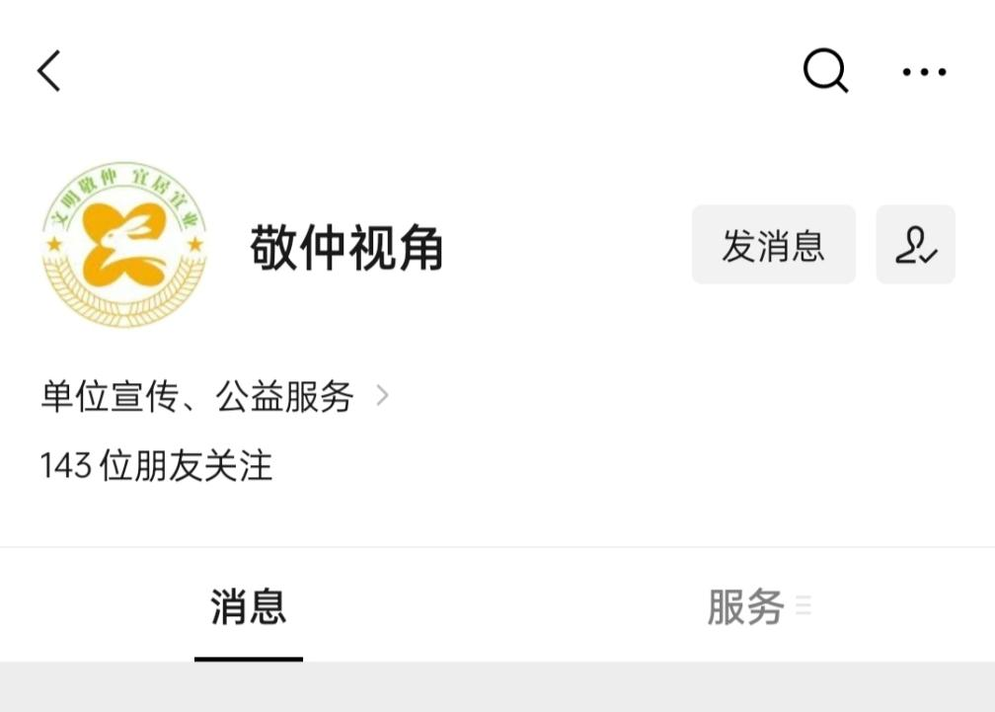

（二）依申请公开情况
2021年我镇共收到和处理政府信息公开申请0件。12月10日更新了《敬仲镇人民政府信息公开指南》，明确完善依申请公开范围、程序、方式、电话及监督和救济渠道等。
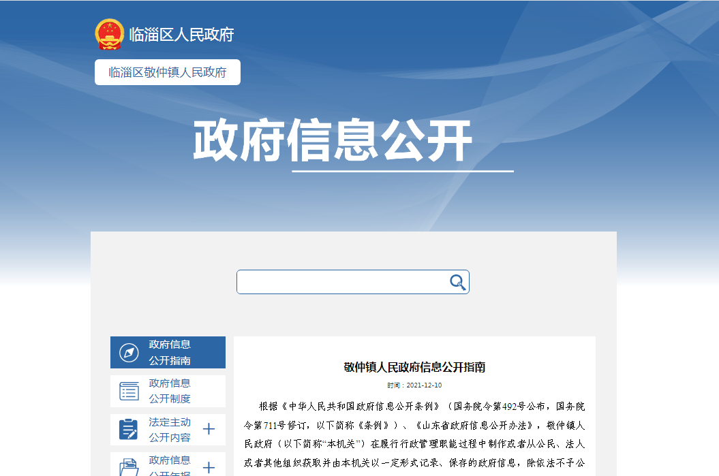

（三）政府信息管理
一是完善工作机制。完善镇党政办公室负责政务公开日常工作，其他委办、工作片协调配合的工作机制，明确专职工作人员具体负责政务信息公开网站信息维护。二是规范政务信息报送。重视对政务信息总结和挖掘，制定了《敬仲镇信息报送考核办法》,明确报送内容、时间节点、计分办法等，每月召开工作通报会，传达政务公开工作要求，并对公开工作内容互学互评。三是规范信息审核发布。坚持分级分类审核、先审后发、授权发布，明确主要责任人、分管责任人、科室负责人和具体责任人，政务信息经委办负责同志初步审核后报党政办编辑，对信息真实性、涉密性、有效性审核，经科室负责人一审、分管领导二审、主要领导审核后发布。
（四）政府信息公开平台建设
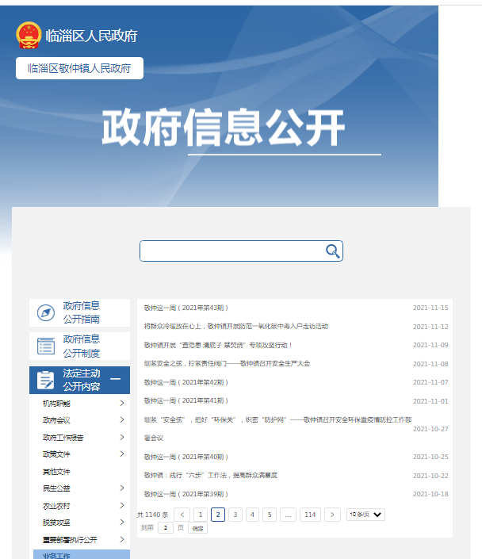
2021年，我镇进一步整合了敬仲镇政府信息公开网站与政务新媒体（“敬仲视角”微信订阅号）栏目的信息发布。强化平台衔接，坚持信息同步，发挥政府网站和政务新媒体矩阵合力联动传播优势，不断提高政府信息的公开实效。畅通政务新媒体互动渠道，设置“互动交流”栏目，链接区政府政民互动网站，走好网上群众路线。
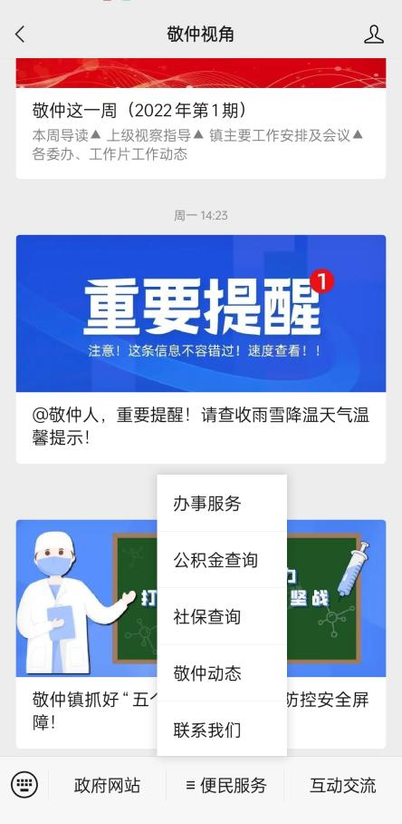

（五）监督保障
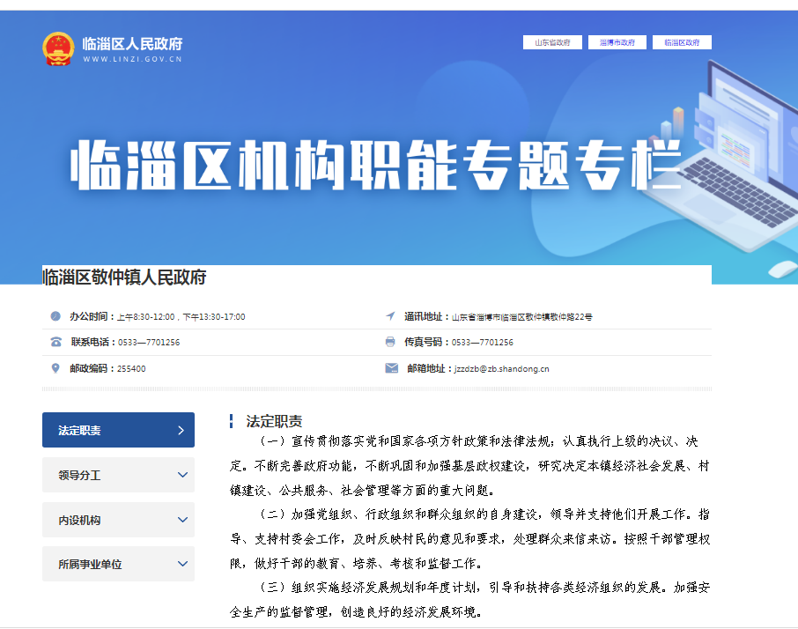
及时调整了政府信息公开工作领导小组，制定《敬仲镇2021年度政务公开工作培训计划》和《敬仲镇2021年政务公开工作推进方案》，参加区政务公开办组织的培训会3次，开展培训会2次，推进会2次。严格执行“谁公开、谁审查、谁负责”“先审查、后公开”等规定。按照要求统一对工作职责、办公地址、联系方式等内容进行规范公开，及时更新机构职能等相关信息，确保监督保障渠道畅通。

二、主动公开政府信息情况

第二十条 第 （一） 项
信息内容 | 本年制发件数 | 本年废止件数 | 现行有效件数
规章 | 0 | 0 | 0
行政规范性文件 | 0 | 0 | 0
第二十条 第 （五） 项
信息内容 | 本年处理决定数量
行政许可 | 0
第二十条 第 （六） 项
信息内容 | 本年处理决定数量
行政处罚 | 0
行政强制 | 0
第二十条 第 （八） 项
信息内容 | 本年收费金额 （单位 ：万元）
行政事业性收费 | 0
三、收到和处理政府信息公开申请情况
（本列数据的勾稽关系为：第一项加第二项之和，等于第三项加第四项之和） |  |  | 申请人情况
 |  |  | 自然人 | 法人或其他组织 |  |  |  |  | 总计
 |  |  |  | 商业企业 | 科研机构 | 社会公益组织 | 法律服务机构 | 其他
一、本年新收政府信息公开申请数量 |  |  | 0 | 0 | 0 | 0 | 0 | 0 | 0
二、上年结转政府信息公开申请数量 |  |  | 0 | 0 | 0 | 0 | 0 | 0 | 0
三、本年度办理结果 | （一）予以公开 |  | 0 | 0 | 0 | 0 | 0 | 0 | 0
 | （二）部分公开（区分处理的，只计这一情形，不计其他情形） |  | 0 | 0 | 0 | 0 | 0 | 0 | 0
 | （三）不予公开 | 1．属于国家秘密 | 0 | 0 | 0 | 0 | 0 | 0 | 0
 |  | 2．其他法律行政法规禁止公开 | 0 | 0 | 0 | 0 | 0 | 0 | 0
 |  | 3．危及“三安全一稳定” | 0 | 0 | 0 | 0 | 0 | 0 | 0
 |  | 4．保护第三方合法权益 | 0 | 0 | 0 | 0 | 0 | 0 | 0
 |  | 5．属于三类内部事务信息 | 0 | 0 | 0 | 0 | 0 | 0 | 0
 |  | 6．属于四类过程性信息 | 0 | 0 | 0 | 0 | 0 | 0 | 0
 |  | 7．属于行政执法案卷 | 0 | 0 | 0 | 0 | 0 | 0 | 0
 |  | 8．属于行政查询事项 | 0 | 0 | 0 | 0 | 0 | 0 | 0
 | （四）无法提供 | 1．本机关不掌握相关政府信息 | 0 | 0 | 0 | 0 | 0 | 0 | 0
 |  | 2．没有现成信息需要另行制作 | 0 | 0 | 0 | 0 | 0 | 0 | 0
 |  | 3．补正后申请内容仍不明确 | 0 | 0 | 0 | 0 | 0 | 0 | 0
 | （五）不予处理 | 1．信访举报投诉类申请 | 0 | 0 | 0 | 0 | 0 | 0 | 0
 |  | 2．重复申请 | 0 | 0 | 0 | 0 | 0 | 0 | 0
 |  | 3．要求提供公开出版物 | 0 | 0 | 0 | 0 | 0 | 0 | 0
 |  | 4．无正当理由大量反复申请 | 0 | 0 | 0 | 0 | 0 | 0 | 0
 |  | 5．要求行政机关确认或重新出具已获取信息 | 0 | 0 | 0 | 0 | 0 | 0 | 0
 | （六）其他处理 | 1.申请人无正当理由逾期不补正、行政机关不再处理其政府信息公开申请 | 0 | 0 | 0 | 0 | 0 | 0 | 0
 |  | 2.申请人逾期未按收费通知 要求缴纳费用、行政机关不再处理其政府信息公开申请 | 0 | 0 | 0 | 0 | 0 | 0 | 0
 |  | 3.其他 | 0 | 0 | 0 | 0 | 0 | 0 | 0
 | （七）总计 |  | 0 | 0 | 0 | 0 | 0 | 0 | 0
四、结转下年度继续办理 |  |  | 0 | 0 | 0 | 0 | 0 | 0 | 0

四、政府信息公开行政复议、行政诉讼情况
行政复议 |  |  |  |  | 行政诉讼
结果维持 | 结果纠正 | 其他结果 | 尚未审结 | 总计 | 未经复议直接起诉 |  |  |  |  | 复议后起诉
 |  |  |  |  | 结果维持 | 结果纠正 | 其他结果 | 尚未审结 | 总计 | 结果维持 | 结果纠正 | 其他结果 | 尚未审结 | 总计
0 | 0 | 0 | 0 | 0 | 0 | 0 | 0 | 0 | 0 | 0 | 0 | 0 | 0 | 0
五、存在的主要问题及改进情况
存在的问题：一是主动公开政务信息意识还需增强。部分与群众切身利益关系比较弱的政府信息，公众内容关注度不高，需要及时公开的内容有时存在滞后性。二是在政务公开工作培训形式局限在参加区政务公开办组织的培训和下发的通报、通知，结合单位特点开展培训不多，部分委办信息员对政务公开工作的认识还不高，没有充分挖掘本委办需要及时公开的政务信息。
改进情况：一是规范、调整、优化、整合了政府信息公开平台和微信公众平台栏目和功能，按照《中华人民共和国政府信息公开条例》《主动公开基本目录》要求做到及时公开，提高更新效率和速度。二是主动对标对表，及时学习政府信息公开实践中先进单位好做法、新经验，通过参加培训、召开会议、互学互评等方式不断提升政务公开工作人员政务公开意识和能力，提高政府信息公开工作的质量和水平。
六、其他需要报告的事项
1.依据《政府信息公开信息处理费管理办法》收取信息处理费的情况：未收取费用。
2.人大代表建议和政协提案办理结果情况：人大代表建议0件，政协提案0件。
3.年度政务公开工作创新情况
在以“敬仲镇人民政府信息公开网站”为主要公开渠道的基础上，依托“敬仲视角”微信公众平台，每周推出一期“敬仲这一周”，将我镇这一周经济、社会、文化、民生、政务服务等各方面的动态信息及时公开，不断优化提升信息公开质量。在“敬仲这一周”内容报送上，制定了《敬仲镇信息报送考核办法》；在内容审核上，明确信息员汇总后先由各委办负责同志初步审核后报镇党政办，政务公开工作具体人员编辑后由分管负责人审定再进行公开，切实保证哪些属于主动公开的范畴，哪些不予公开，严格落实好政务公开发布审核和保密机制。2021年推出“敬仲这一周”49期。

敬仲镇人民政府
2022年1月17日

